FM 4 mars 2021
Prise de contact
ze hebben me dat gezegd: ils m’ont dit (à moi)
toutes les deux minutes

Terminologie
Structures d’accueil pour personnes âgées – Le français et les soins de santé
https://hlrnet.com/sites/fss/?p=3603

Erreurs fréquentes
https://hlrnet.com/ex/erreursfrequentes.htm

plutôt = eerder (préférence
plus ou moins

savoir – pouvoir – savoir faire – Le français et les soins de santé
https://hlrnet.com/sites/fss/?p=86

Je me suis cassé le bras (=mon bras)
je me suis lavé les cheveux

une fourmi
- avoir les fourmis dans les jambes
- ça fourmille = bcp de monde

Relations humaines et réactions: mots de communication infirmière - dérivation de mots (verbe >< substantif)
https://hlrnet.com/ex/relreac-d%E9rivation.htm

Les maladies
https://hlrnet.com/sites/fss/?p=3559

Les objets connectés modifient-ils nos rapports à la Santé ? – Le français et les soins de santé
https://hlrnet.com/sites/fss/?p=3584

Régime méditerranéen : bénéfique si on ne fait pas trop d’écarts – Le français et les soins de santé
https://hlrnet.com/sites/fss/?p=3469

un atout = een troef

infographie
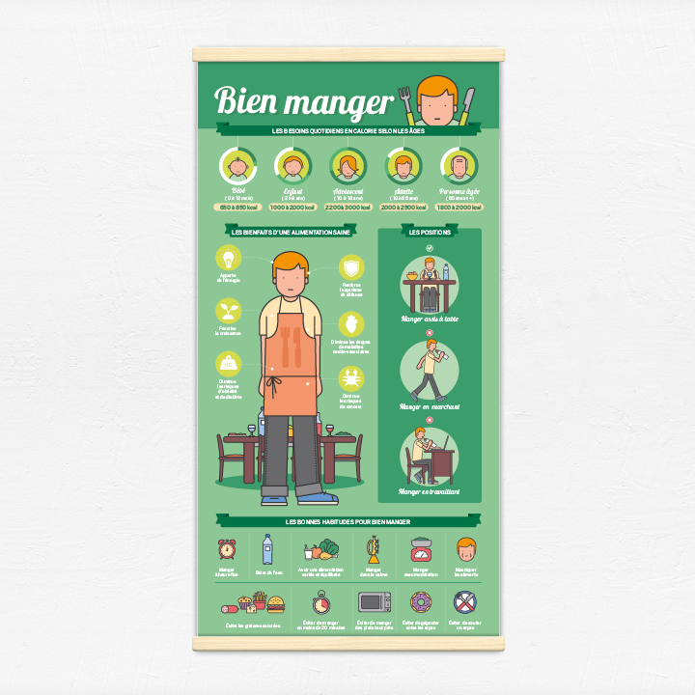
druiven – des raisins
rozijnen – des raisins secs

Les temps du passé
- causes d’un accident
- évolutions

imparfait / passé composé – Le français et les soins de santé
https://hlrnet.com/sites/fss/?p=1180

https://www.francaisfacile.com/exercices/exercice-francais-2/exercice-francais-10071.php

DEMAIN
Le milieu vital
- ville / village + maison
- profession

